РУКОВОДСТВО ПО ОФОРМЛЕНИЮ ТЕЗИСОВ ДОКЛАДОВ
Автор А.Б., Автор В.Г.⁽¹⁾, Автор Д.Е.⁽²⁾
Полное название организации, почтовый адрес, e-mail
⁽¹⁾Полное название организации, почтовый адрес, e-mail
⁽²⁾Полное название организации, почтовый адрес, e-mail

Тезисы докладов на русском и английском языках в одну страницу формата А4 (29,7 см × 21 см), следует представлять в редакторе “Microsoft Word 6.0-7.0”.  На первой строке по ширине двух колонок должно располагаться название работы, напечатанное заглавными буквами жирным шрифтом № 14. Следующая строка не заполняется. Далее по центру печатаются имена авторов жирным шрифтом № 12 (Фамилия, инициалы). Пожалуйста, подчеркните имя автора, который будет представлять доклад на конференции.  Далее размещается полное название организации, почтовый адрес, E-mail (для |  | каждой организации на отдельной строке), шрифт № 12, также по центру. Следующая строка не заполняется.  Текст тезисов должен быть размещен в две колонки и набран стандартным шрифтом № 11 «Times New Roman» с одинарным интервалом. Поля: сверху – 3 см, снизу, слева, справа по 2 см, расстояние между колонками 1 см.  В текст могут быть включены графики, рисунки, фотографии с высоким качеством печати (с расширением jpg или bmp). Ссылки на литературные источники нумеруются в порядке их появления в тексте и приводятся в квадратных скобках. Полные сведения о ссылках даются в конце текста.

ВНИМАНИЕ:
Тезисы должны быть представлены до 15 февраля 2010 года. Тезисы, поданные с опозданием или оформленные неверно, приняты не будут. Присланные материалы редактироваться не будут, поэтому просьба обратить особое внимание на правильность их оформления. Дополнительная информация об авторах должна быть обязательно представлена по следующей форме.

информация об авторах

Название доклада:
Номер секции:
Предпочтительная  форма доклада: |  |  |  | Устный |  |  |  |  |  | Стендовый |  |  | Пленарный
1) участник, 2) участник и т.д. Фамилия, имя, отчество:
Название организации:
Должность:
Почтовый адрес (улица, город, почтовый индекс, страна):
Телефон:
Факс:
E-mail (обязательно):

Контакты в Оргкомитете:  В Киеве –  Чернышев Леонид Иванович  Тел./факс: +380-44- 424-20-73;  Левина Диана Анатольевна  Тел.: +380-44- 424-32-31;E-mail: levina@ipms.kiev.ua; Адрес: Ин-т проблем материаловедения НАН Украины ул. Кржижановского, 3, г.Киев, 03680, Украина  В С.-Петербурге (для справок) –  Черняева Елена Васильевна  Тел../факс: (812) 428-46-89;  E-mail: lena@smel.math.spbu.ru | Основные даты конференции:  - рассылка І информационного сообщения – до 01.01.2010 г.;  - получение Оргкомитетом тезисов докладов – до 15.02.2010 г.;  - рассылка ІІ информационного сообщения – до 15.04.2010 г.;  - получение заявок на участие – до 20.05.2010 г.;  - оплата оргвзноса – с 15.05 до 10.06.2010 г.
Национальная академия наук Украины (НАНУ)
Межгосударственный координационный Совет (МКС)
по физике прочности и пластичности материалов
Институт проблем материаловедения им. И.Н. Францевича НАНУ
Национальный технический университет Украины «КПИ»
Институт металлофизики им. Г.В. Курдюмова НАНУ
Учреждение Российской академии наук (РАН)-
Физико-технический институт им. А.Ф. Иоффе
ООО «ИНТЕМ» (Украина)

49 Международная конференция

АКТУАЛЬНЫЕ ПРОБЛЕМЫ ПРОЧНОСТИ

Посвящена 80-летию со дня рождения академика
Национальной академии наук Украины и
Российской академии наук
ВИКТОРА ИВАНОВИЧА ТРЕФИЛОВА

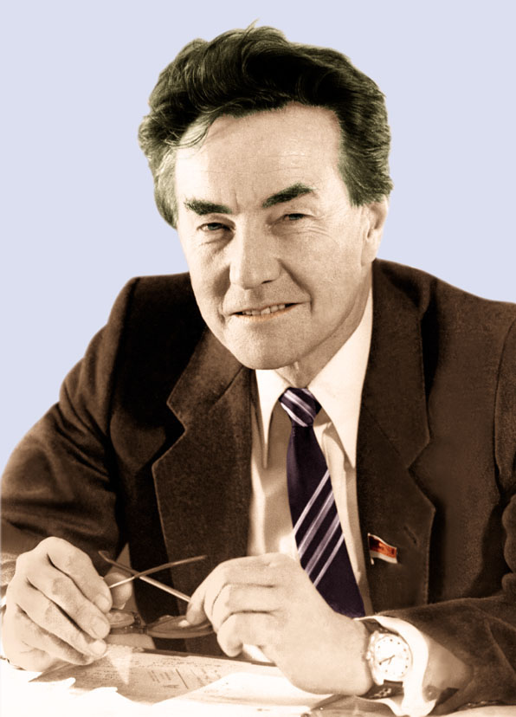

ПЕРВОЕ ИНФОРМАЦИОННОЕ СООБЩЕНИЕ
14−18 июня 2010 г.
Киев, Украина

МЕЖДУНАРОДНЫЙ ОРГАНИЗАЦИОННЫЙ КОМИТЕТ

Сопредседатели:  Бетехтин В.И. – д.ф.-м.н., проф. (С.-Петербург, Россия)  Мильман Ю.В. – чл.- корр.НАНУ (Киев, Украина)  Фирстов С.А. – акад. НАНУ (Киев, Украина) | Секретариат:  Чернышев Л.И.– к.т.н. , уч. секретарь (Украина)  Черняева Е.В. – к.т.н., уч. секретарь, (Россия)

ПРОГРАММНЫЙ КОМИТЕТ

Председатель: Григорьев О.Н. – чл..-корр.НАНУ (Киев, Украина)
Полный состав организационного и программного комитетов будет приведен в последующих сообщениях.
Тематика конференции
1. Фундаментальные проблемы прочности и пластичности металлов и сплавов (связь с особенностями строения и структуры, механизмы деформации и разрушения, сверхпластичность и др.)
2. Переход от микро- к наноструктуре. Получение наноструктур методом интенсивной пластической деформации. Предельное упрочнение в металлах.
3. Фазовые превращения и прочность.
4. Эвтектические и наноэвтектические материалы.
5. Градиентно-упрочненные материалы.
6. Физика прочности квазикристаллических, аморфно-кристаллических, мультикомпонентных высокоэнтропийных сплавов и других новых материалов.
7. Материаловедческие аспекты процессов трения и износа.
8. Структурные аспекты усталости.
9. Моделирование процессов деформации и разрушения.

Общая информация

Регулярно проводимые в течение 30 лет (!) в различных странах (России, Беларуси, Украине, Эстонии) международные конференции «Актуальные проблемы прочности» позволяют установить тесные связи между учеными разных стран, работающих в области физики и механики прочности, способствуя развитию этой важнейшей для народного хозяйства области науки. Данная 49-ая международная конференция посвящена 80-летию со дня рождения В.И.Трефилова- выдающегося ученого в области физического материаловедения и физики прочности.

Виктор Иванович Трефилов (1930-2000)

В. И. Трефилов– выдающийся ученый в области физического материаловедения и физики прочности. Им выполнены ставшие классическими работы в области фазовых превращений при высокоскоростной термической обработке сплавов на основе железа, в частности, доказано существование промежуточной гексагональной ε фазы при α-γ превращении. На дислокационном уровне создана теория хрупко-вязкого перехода, учитывающая влияние структуры и особенностей межатомного взаимодействия в кристаллах с различным типом связи, выполнены фундаментальные работы в области физических основ прочности тугоплавких металлов и сплавов на их основе.
Его внимание привлекали задачи получения необычных свойств материалов или их сочетания, требующие создания экстремальных структурных состояний. “Вязкая(!)” керамика, большие пластические деформации, предельно деформированные материалы, в том числе такие трудные как хром и бериллий, материалы с высокой удельной прочностью, пористые материалы с прочностью, не уступающей компактным материалам (нанопористые материалы), гидриды с содержанием водорода, выше стехиометрического, алмазы взрывного синтеза и взрывное компактирование алмаза и алмазоподобных веществ, аккумуляторы и конденсаторы на основе интеркалированных кристаллов необычно высокой емкости, новые классы композитов на базе жаропрочных эвтектических сплавов титана, полиматричные композиты, композиты с использованием базальтовых волокон, аморфные металлические сплавы, квазикристаллы, материалы для космических аппаратов и авиации, современных дизелей, брони, высокоэффективные инструментальные материалы − вот далеко не полный перечень научных интересов В.И.Трефилова. Он − основатель известной школы физиков-прочнистов, многолетний директор Института проблем материаловедения, автор 14 монографий. На протяжении 20 лет был вице-президентом и членом Президиума НАН Украины. После аварии на Чернобыльской АЭС В.И. Трефилов возглавил деятельность НАН Украины по ликвидации последствий аварии, неоднократно посещал ЧАЭС.

Регламент работы

Ориентировочный организационный взнос – $50 по курсу на время оплаты, куда включаются расходы на аренду помещений, публикацию тезисов докладов, организацию заседаний и др. Рабочие языки – русский и английский.
Тезисы докладов на русском и английском языках размером до 1 страницы (на каждом языке) оформляются в соответствии с инструкцией и направляются в электронном виде по адресу: levina@ipms.kiev.ua. После отсылки Вы должны получить подтверждение получения Оргкомитетом Ваших тезисов доклада(ов).
Полные тексты докладов по выбору Оргкомитета будут рекомендованы к публикации в ряде журналов, о чем мы сообщим дополнительно.
Конференция будет проведена в уютных аудиториях Киевского политехнического института. Возможно проведение параллельных секционных заседаний.
15 июня планируется дружеский ужин.
Основная информация о конференции на сайтах:
www.umrs.kiev.ua, www.ipms.kiev.ua, www.mks-phys.ru

Краткие сведения о Киеве

Мы приглашаем Вас приехать в Киев, один из красивейших городов Европы с его более, чем полуторатысячелетней историей. Особенно прекрасен он весной и в начале лета. Утопающие в зелени многочисленные памятники архитектуры, известные во всем мире Киево-Печерская Лавра и Софиевский собор, центральная улица Киева Крещатик, река Днепр и многочисленные киевские мосты, соборы, парки, театры – вот далеко не полный перечень достопримечательностей нашего города. Киев – известный культурный и научный центр Украины. Среди научно-исследовательских организаций, работающих в Киеве в настоящее время, много институтов и университетов материаловедческого профиля, визиты в которые могут представлять самостоятельный интерес.
Гостиницы, в которых планируется проживание участников, в основном находятся вблизи мест проведения конференции. В зависимости от условий комфортности стоимость проживания – 50-150 дол. США в сутки.
Киев связан с городами мира большим количеством железнодорожных и авиационных линий. Проезд от аэропорта Борисполь до центра города – не более 1 часа. Новый комфортабельный вокзал соединен с центром города с помощью метро, троллейбусов и трамваев. Визы для граждан России, Беларуси, стран-членов Евросоюза, США, Канады и Японии не нужны.

